**二、问答题**

1.关系模式R(U，F)，其中U=(A,B,C,D,E),函数依赖集F={AB→CE，E→AB，C→D)，试求R最高属于第几范式?，

2.现有如下关系模式:R(A，B，C，D，E)其中:R上存在的函数依赖有AB→E，B→C，C→D求该关系模式R的候选码并写出求解过程。

3.设属性集U为XYZW,函数依赖集为{X→Y，Y→Z，W→Y},则利用上述算法:求(XW)+。

4. R(W，X，Y，Z)候选码:WX，F={X→Z，WX→Y}根据下列给出的关系模式和函数依赖集，指出该关系模式式是第几范式?并说明理由。

5.

答案

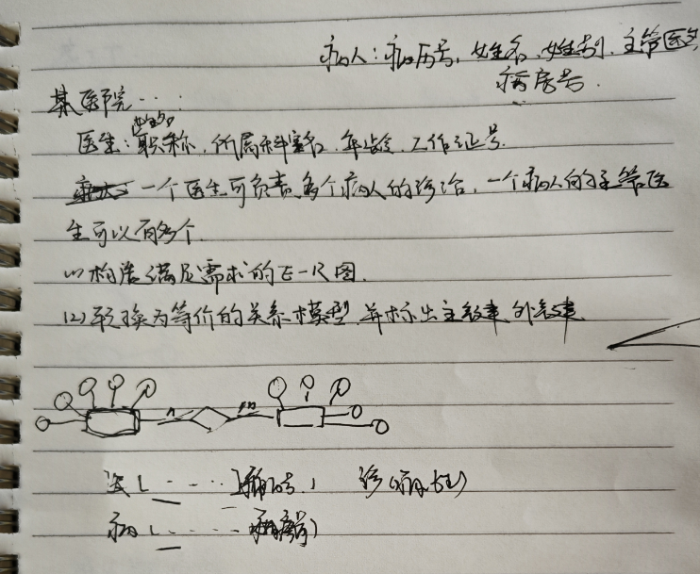

6.

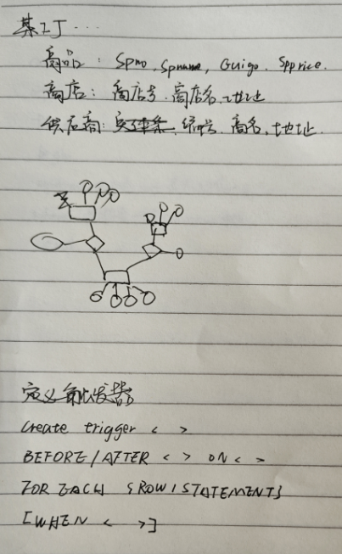

7.

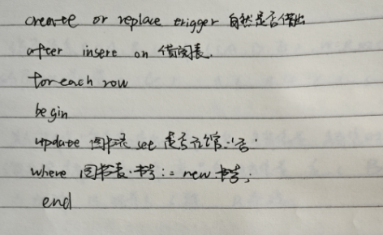

8.

